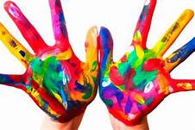
ARTES VISUALES
2 Grado
EL otoño

Actividad para el día miércoles (2°A- 18/03 Y 2°B -19/03)
(Duración de la clase 45 minutos)
Técnica mixta -collage y plegado de papel
Materiales: una hoja de color de la carpeta de plástica, hojas y ramitas de árboles, papel glasé, plasticola, lápices de colores, fibras y crayones.
Realizaremos un collage teniendo en cuenta las características de esta estación del año EL OTOÑO.
(Las preguntas son para analizarlas en forma oral)
- ¿Qué cambios podemos observar en esta estación del año?
- ¿Qué pasa con las plantas?
- ¿Qué pasa con las animales?
En una hoja de color de la carpeta de plástica elaboraremos nuestro collage, para el cual plegaremos papel glasé en forma de macetas (vaso), las que ubicaremos en nuestro paisaje de otoño.
En dichas macetas pegaremos hojitas y ramitas, antes recolectadas. También podemos dibujar y pintar algunos animalitos.

https://www.youtube.com/watch?time_continue=156&v=hA4v509C-Es&feature=emb_logo

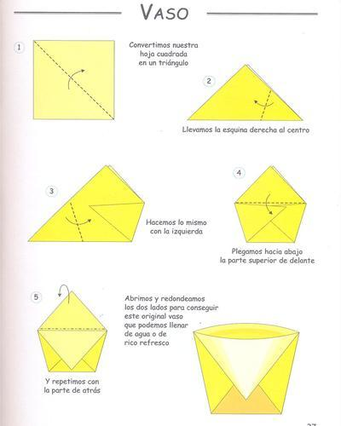
El trabajo terminado debe quedar en la carpeta de plástica.

EL PUNTILLISMO
Actividad para el día jueves (2°A- 25/03 Y 2°B -26/03)
Enviar foto el trabajo terminado a smengo@institutonsvallecba.edu.ar
(Duración de la clase 45 minutos)
Materiales: Fibras, hoja blanca de la carpeta de plástica.
- Observar y analizar la pintura.
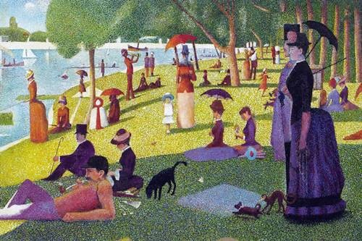
(Las preguntas son para analizarlas en forma oral)
- ¿Que ves?
- ¿En qué época crees que fue pintado el cuadro, por qué?
- ¿Cómo crees que fue realizado el cuadro?
- ¿Crees que tardo mucho el pintor para hacerlo?
- ¿Te gusto la pintura?
- Conocemos al autor de las pintura :https://www.youtube.com/watch?v=PY5cW4ZCKZI
- En una hoja blanca de la carpeta de plástica realiza tu propio trabajo de puntillismo, el tema es libre y se realiza con fibras de colores.
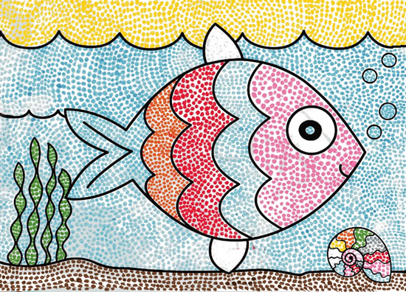

- El trabajo terminado debe quedar en la carpeta de plástica.

